ข้อมูล ณ วันที่ 28 กุมภาพันธ์ 2568



รายงานการปฏิบัติราชการประจำเดือน กุมภาพันธ์ 2568
ประจำปีงบประมาณ พ.ศ. 2568
สถานีตำรวจภูธรโนนสัง

คำนำ

ตามการประเมินคุณธรรมและความโปร่งใสในการดำเนินงานของหน่วยงานภาครัฐ (Integrity and Transparency Assessment : ITA) สถานีตำรวจ ประจำปีงบประมาณ พ.ศ. 2568 ตัวชี้วัดที่ 9 การเปิดเผยข้อมูล ตัวชี้วัดย่อยที่ 9.2 การบริหารงาน ข้อ O7 รายงานผลการปฏิบัติราชการประจำเดือน โดยให้แสดงรายงานการปฏิบัติราชการประจำเดือนของสถานีตำรวจในรอบ 6 เดือนแรก ของปีงบประมาณ พ.ศ. 2568 (ตุลาคม 2567 - มีนาคม 2568) แยกเป็นรายเดือน และเผยแพร่เป็นประจำทุกเดือน บนเว็บไซต์ของสถานีตำรวจ
สถานีตำรวจภูธรโนนสัง จึงได้รวบรวม ผลการปฏิบัติราชการประจำเดือน กุมภาพันธ์ 2568 โดยแยกการปฏิบัติเป็น 5 สายงาน ประกอบด้วย งานสืบสวน งานสอบสวน งานป้องกันปราบปราม งานจราจร และงานอำนวยการ นำเผยแพร่ข้อมูลการปฏิบัติงานบนเว็บไซต์ของสถานีตำรวจภูธรโนนสัง https://nonsang.nongbualamphu.police.go.th/

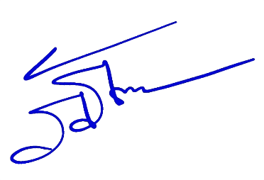

พันตำรวจเอก
( ภิภัธ พิมพ์กลม )
ผู้กำกับการสถานีตำรวจภูธรโนนสัง

1. งานสืบสวน
เมื่อวันที่ 14 กุมภาพันธ์ 2568 ชุดสืบสวน สภ.โนนสัง ได้ร่วมกันจับกุมตัวผู้ต้องหา “ครอบครองยาบ้า” จำนวน 1 ราย ผู้ต้องหา 2 คน ของกลาง จำนวน 255 เม็ด
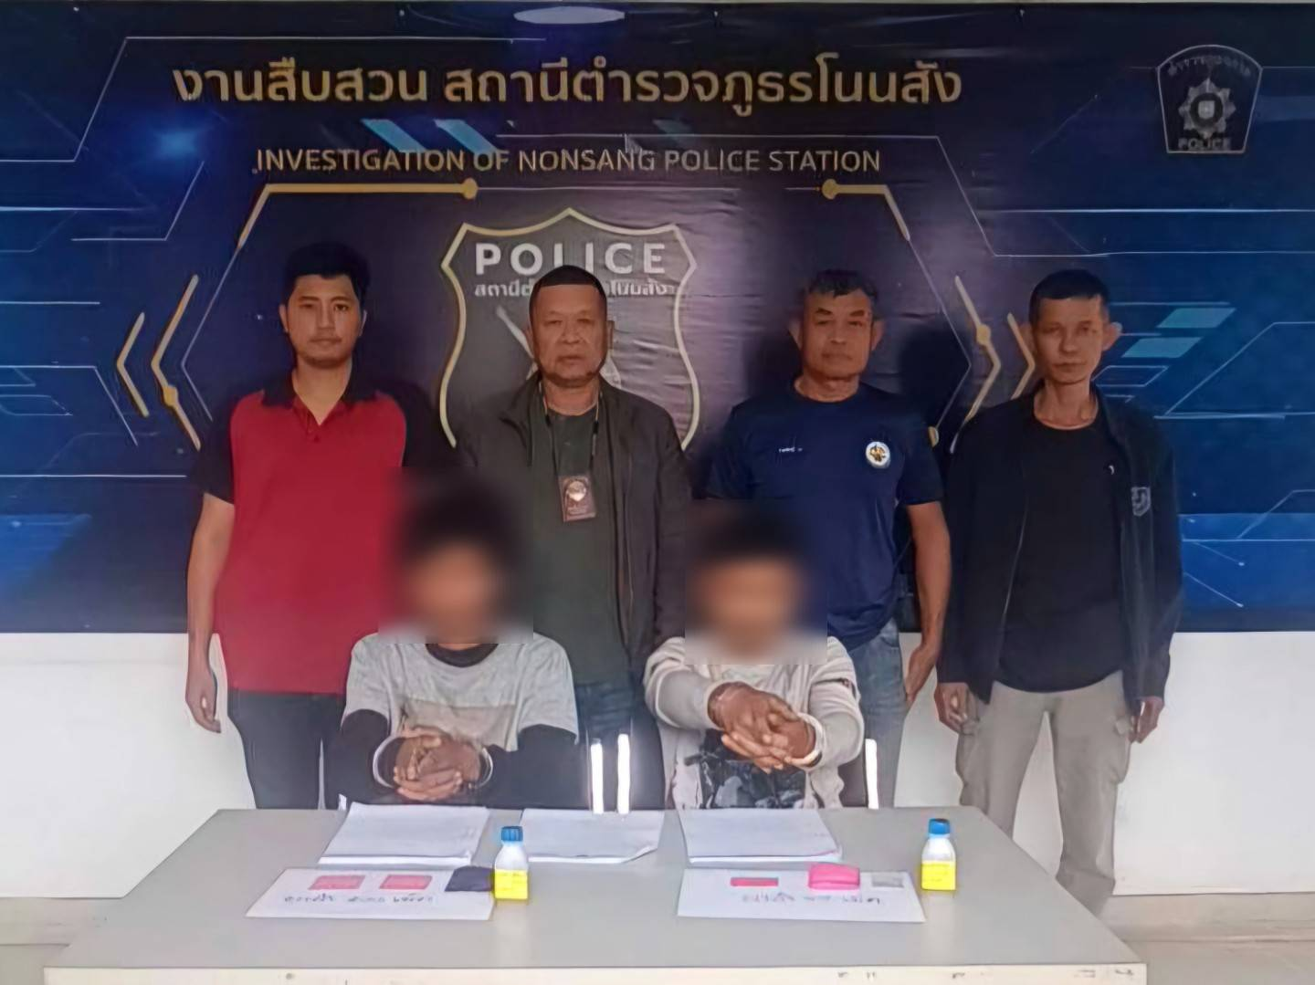
.

2. งานสอบสวน
เมื่อวันที่ 20 กุมภาพันธ์ 2568 เวลา 10.00 น. พนักงานสอบสวนเวรพร้อมด้วยแพทย์เวร รพ.โนนสัง ร่วมชันสูตรเสียชีวิตผิดธรรมชาติ สาเหตุจากอุบัติเหตุ พนักงานสอบสวนเวรจึงได้ตรวจสถานที่เกิดเหตุเพื่อจะได้ดำเนินการต่อไป
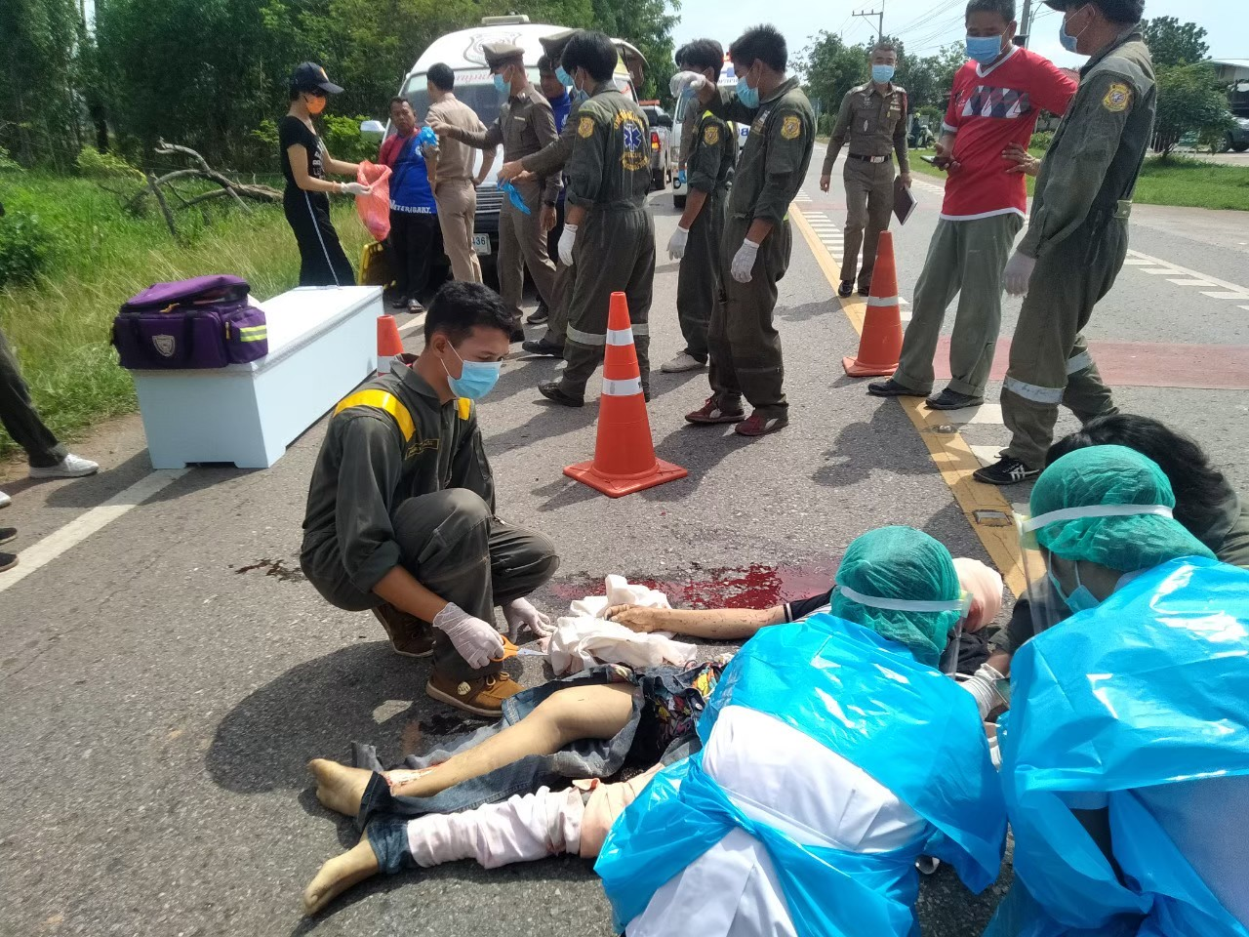

3. งานป้องกันปราบปราม
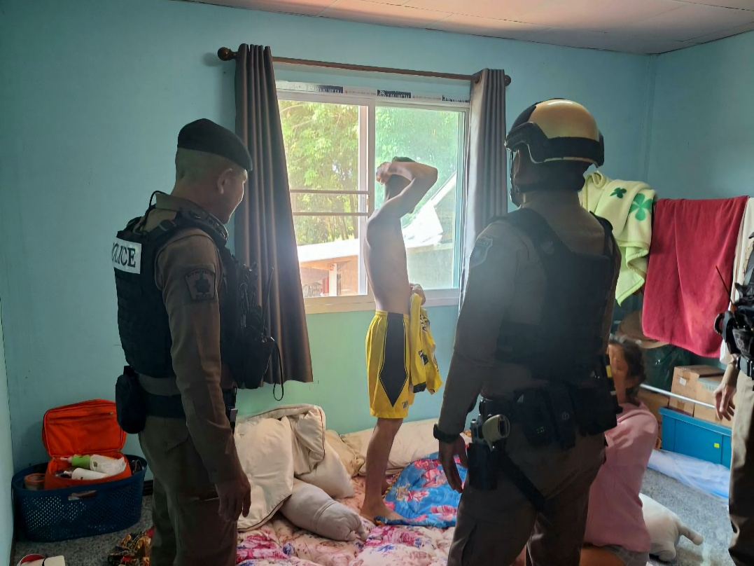
วันที่ 28 กุมภาพันธ์ 2568 เวลา 12.00 น. ร.ต.ต.เสกสรร จงเกิด รอง สว.(ป.)ฯ ปฏิบัติหน้าที่ร้อยเวร20 พร้อมด้วยสายตรวจรถยนต์และสายตรวจรถจักรยานยนต์ ร่วมกันนำตัวผู้ป่วยอาการทางจิตส่ง รพ.โนนสัง เพื่อรับการรักษาตามความประสงค์ของญาติ

4. งานจราจร
วันที่ 12 กุมภาพันธ์ 2568 เจ้าหน้าที่ตำรวจชุดจราจร สภ.โนนสัง ร่วมประชุมกับผู้อำนวยการ, ครู ร.ร.โนนสังวิทยาคาร เพื่อหาทางออกกรณีเด็กนักเรียนใช้รถจักรยานยนต์ที่ดัดแปลงสภาพ และส่งเสียงดัง
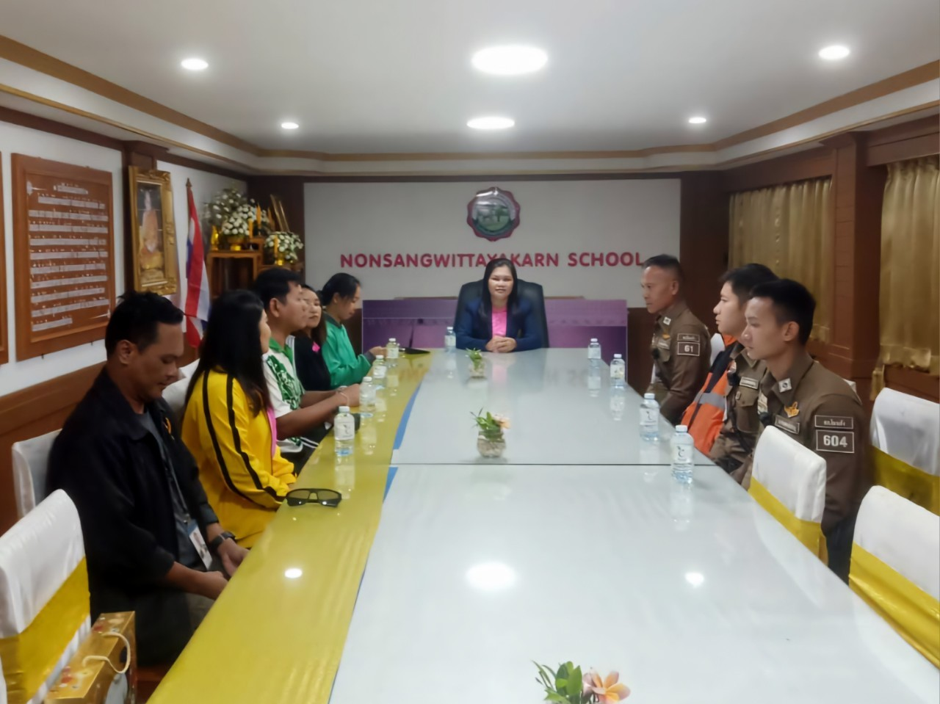

5. งานอำนวยการ
วันที่ 12 กุมภาพันธ์ 2568 เวลา 09.00 น. พ.ต.อ.ภิภัธ พิมพ์กลม ผกก.สภ.โนนสัง พร้อมด้วยตำรวจชุดจิตอาสา สภ.โนนสัง ร่วมกิจกรรมจิตอาสาพัฒนา ปลูกกล้วยภายในบริเวณวัด บ.ท่าลาด ต.หนองเรือ อ.โนนสัง จ.หนองบัวลำภู
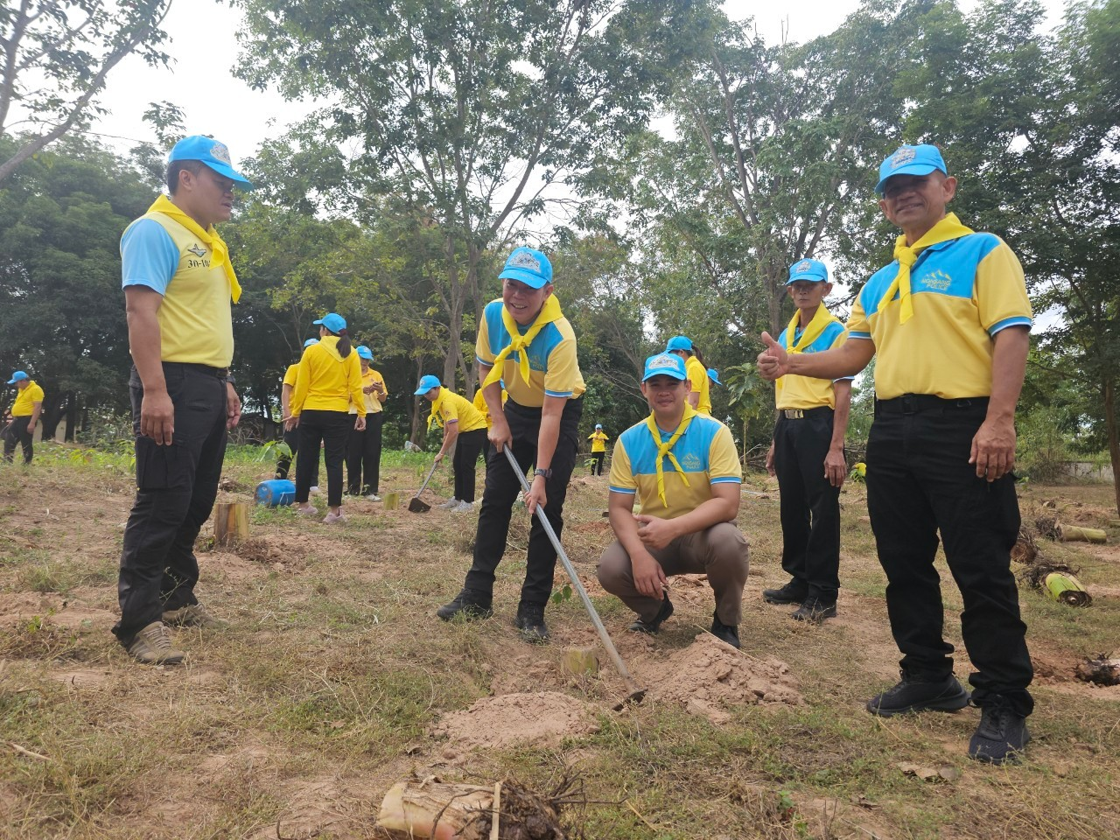

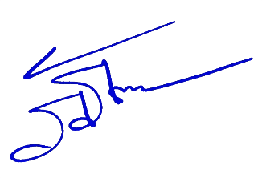

พ.ต.อ.
( ภิภัธ พิมพ์กลม )
ผกก.สภ.โนนสัง

